Семейные традиции

В каждом доме у хозяев
Есть что-то всем родное и очень дорогое
Оно расскажет о прошлом семьи,
Что память хранит, о чем сердце болит.

Семейные истории каждый должен знать.
Чтоб правильно, с достоинством деток воспитать.
Реликвии семейные мы бережно храним.
И новым поколениям об этом говорим.
Стихотворение моей бабушки Бубновой Галины Александровны.

Часто приходится слышать: что для человека является самым дорогим и ценным? Безусловно, что это жизнь и здоровье, наши родные и близкие, успешность и благополучие. Но никто не станет оспаривать, что память – одно из самых бесценных сокровищ, которое дается человеку. « Память - основа нравственности, беречь память - это наш нравственный долг перед самим собой и потомками. Память – наше богатство», так говорил Д.С.Лихачев.
Во многих семьях есть вещи, которые передаются по наследству: из поколения в поколение. Это семейные реликвии.
Давайте подумаем: "А что такое реликвия?" Если довериться словарям и справочникам, то это «вещь, свято хранимая как память о прошлом». Некоторые считают, что реликвия имеет значение материальное, но я думаю, что они не правы. Реликвия, прежде всего, имеет духовную ценность.
Что же заключено в слове реликвия? Если всмотреться, то можно увидеть «лик», что означает «лицо». Получается, что семейная реликвия - это ещё и лицо семьи, лицо рода.
Каждая семья по-своему уникальна. В каждой есть свои устои, традиции, имеющие глубокие исторические корни, реликвии, передающиеся из поколения в поколение. Передача традиций, реликвий посредством воспитания и обучения предполагает связь между поколениями Семейные реликвии являются уникальным материальным носителем, отображающим конкретные исторические события эпохи и помогает в этом наша память.
Каждый со мной согласится, что семья должна иметь свой архив – фотографии семейного альбома, историю рода, фамилии и реликвии своей семьи. . Наши внуки и правнуки тоже захотят знать, как мы жили. А ведь жизнь, отпущенная нам, по природе своей коротка, но в наших силах оставить память о ней.
В своём сочинении я хочу рассказать о нашей семейной реликвии. Она не стоит больших денег, тем не менее, уникальна.
У меня большая и дружная семья. Мама и папа, бабушки и дедушки все стараются сохранить для нашей семьи какие – то вещи, которые со временем становятся семейными реликвиями. А есть ли у вас такие вещицы, которые переходят от одного поколения другому, которые хранят тепло рук прабабушек и прадедушек?
"В нашей семье есть вещь, которая нам очень дорога. Казалось бы, в наше время все покупается и все продается. Однако, это не так. Мы никогда, ни за какие деньги не продадим нашу семейную реликвию - старенькую швейную машину. Сейчас эта старая, тяжелая, местами поцарапанная швейная машина хранится в нашем доме. Она - символ, предметное воплощение той незабываемой, беззаботной и счастливой поры и, вместе с тем, память о детстве, о молодости, о жизни.
Прабабушкина семья жила небогато. Моя прапрабабушка, Мария Ивановна, старалась, чтобы дочь не чувствовали себя в чем-то обделенной - и не только в материальном плане. В доме была прекрасная библиотека. Мама занималась на курсах кройки и шитья. Швейной машины не было. Все образцы и модели приходилось делать вручную. Все мечтали о швейной машинке. Стоила она рублей пятьдесят, по тому времени сумма не малая для скромного семейного бюджета.
Прабабушка выросла. Закончилась ВОВ, с фронта стали возвращаться мужчины. И прабабушка, Мартынова Людмила Аненподистовна, вышла замуж. Муж фронтовик, Горохов Александр Алексеевич, на войне командовал танком Т 34, горел, был ранен, награжден медалями и тремя орденами Красной Звезды. С фронта вернулся без глаза. Устроился на работу в мастерскую по ремонту бытовой техники «Рембыттехника». Работу любил, работал хорошо. И спустя 1 год его за трудолюбие, ответственное отношение к делу наградили швейной машинкой фирмы «Подольск». Счастью в семье не было границ.
Машина стояла на почетном месте в доме. Работать на ней разрешалось только прабабушке, Людмиле Аненподистовне, как «профессионалу», и она этим очень гордилась. Весело стучала машина, от новенького футляра-чемодана исходил приятный запах.
Тем временем в стране стремительно развивались события. Годы были голодные, послевоенные, а тут еще появились в семье Гороховых дети, моя бабушка Галина Александровна и мой дядя Евгений Александрович. Жилье стало маловато. Стали копить. И на помощь пришла швейная машинка. Прабабушка шила на ней одежду для детей, для себя, а иногда и для соседей. Она не портниха была, по профессии прабабушка детский врач. Машинка швейная «Подольск» выручала, иногда подкармливала.
Шли годы. Бабушка выросла, у нее появилась своя семья. Появился сын, в будущем мой папа Илья Викторович Бубнов.
Бабушка рассказывала, что в те далекие годы с товарами было сложно. А детская одежда была не такая яркая и нарядная как сейчас. Перед тем как уйти в родильный дом бабушка сшила своему ребенку крохотные распашонки, и чепчик, и пеленочки. Бабушка с дедушкой очень любили своего сынка и старались, чтобы он был нарядным. Они сами, не имея швейного образования, шили ему рубашечки, украшая их аппликациями, кружевами, и даже крохотное первое пальто. Пальто и распашоночки и сейчас хранятся в семье. И машинка помогала, выручала моих бабушку и дедушку, та швейная машинка «Подольск», которой был награжден еще мой прадедушка Александр Алексеевич.
А потом вырос и женился мой папа, появилась я, Жанна. Сейчас учусь в 4 классе, занимаюсь танцами и шью своим куклам одежду. И мне помогает все та же швейная машинка «Подольск».
Летом мы с бабушкой живем на даче, берем и швейную машинку. Уже 4 года бабушка, Галина Александровна Бубнова, учит меня шить на своей швейной машинке. Сейчас я учусь в 7 классе. У нас есть уроки шитья, мне купили новую швейную машинку. На ней много различных операций, но я прихожу к бабушке и строчу на ее старенькой швейной машинке «Подольск». Папа говорит, что надо работать на новой, но мне жаль старого друга. Я ее не боюсь испортить. Я ее люблю.
Вот такая история у швейной машинки «Подольск» в нашей семье. Иногда мы по вечерам рассматриваем маленькие вещи, которые сшили на этой машинке и с уважением смотрим на Машину. Спасибо ей. Она нас сближает, учит дружить и трудиться, а еще беречь вещи.
Нам кажется, что машинка приносит семье успех и удачу,
У всех членов нашей большой семьи есть вера в благополучное будущее, какие-то планы, желания и устремления. В нашей России многое уже изменилось и еще изменится, надеюсь к лучшему. Бабушка считает, что наша семейная реликвия впитала в себя столько любви и тепла всего нашего рода, что даже время не посмело тронуть эту святую вещь.
Я смотрю на эту старенькую, в поцарапанном корпусе машинку, и от переполняющих меня чувств хочется плакать.
Я сразу представила, как руки моих родных мне людей, которых я совсем не знаю, трогали ее, работали на ней много раз и просили защиты у господа в тяжелые для моей семьи и страны времена и машинка им помогала. Прикосновение к семейной реликвии подобно свиданию с прошлым. Такие встречи нам необходимы. «Чтобы идти вперед, чаще оглядывайся назад, ибо вы забудете, откуда вы вышли и куда нужно вам идти», - так писал Леонид Андреев.
Жизнь продолжается. Пусть же семейные реликвии передаются в наших семьях из поколения в поколение.
Мы обязаны хранить, беречь реликвии, ибо это единственное напоминание о прошлом.
Ученица 7 класса Бубнова Жанна
Учитель Бубнова Галина Александровна.

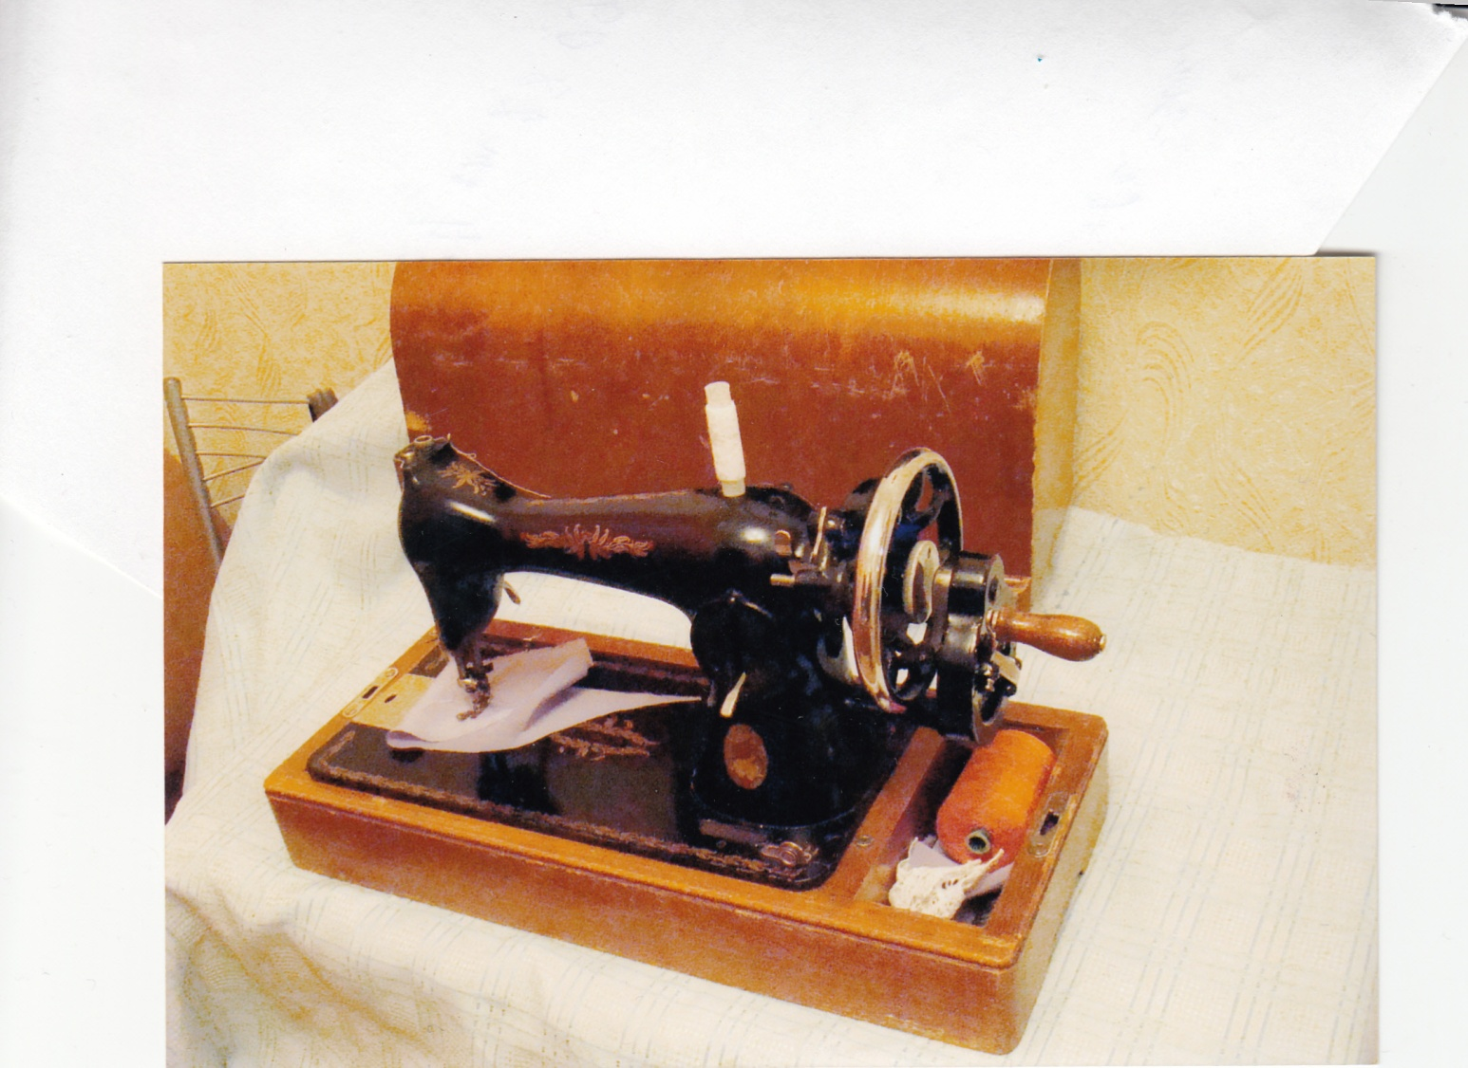
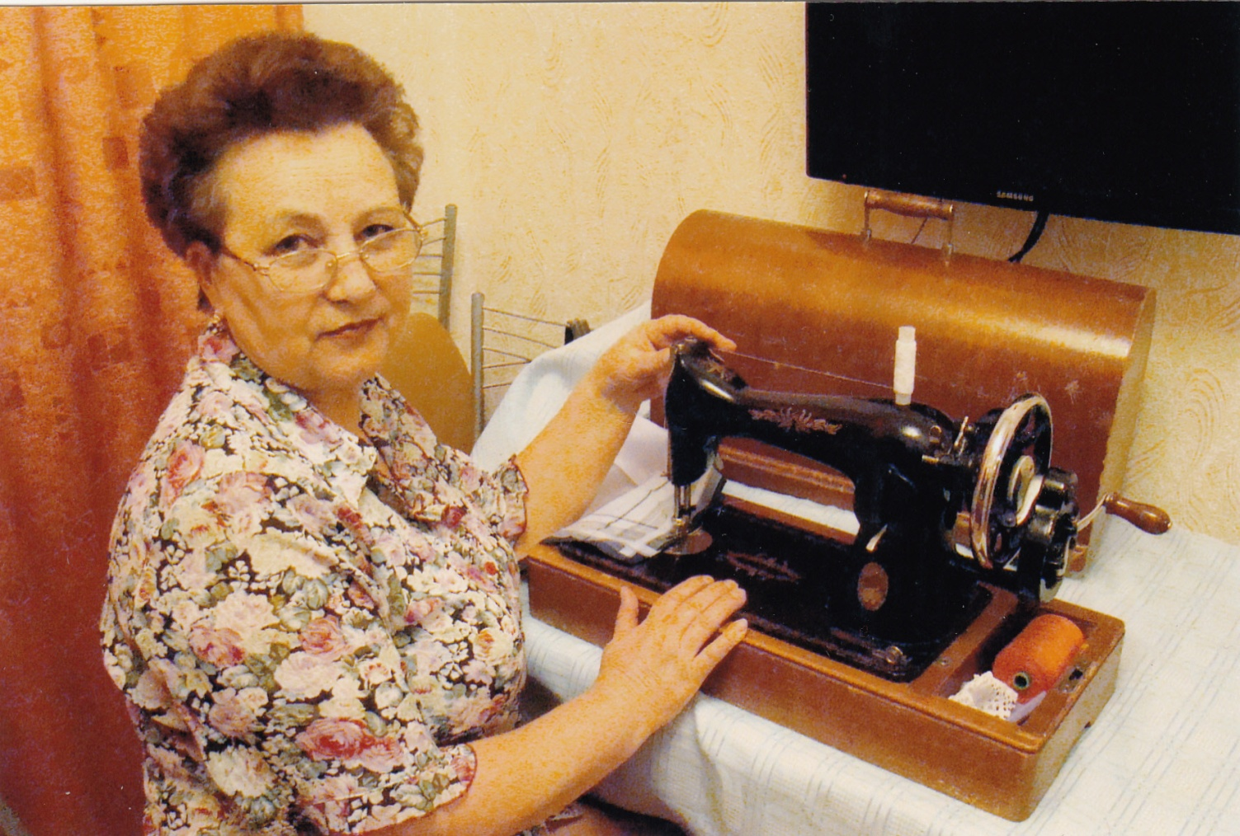
За работой бабушка Бубнова Галина Александровна.

